称重传感器参
技术参数表：
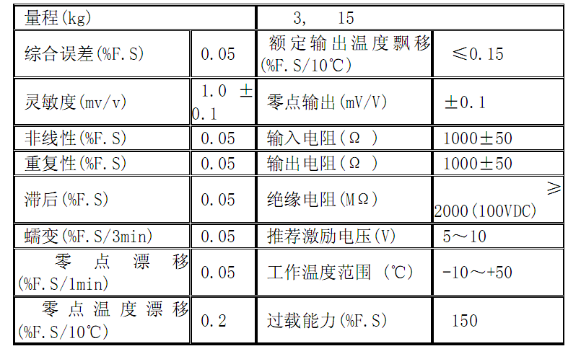
表2.1 HL-8型称重传感器主要技术参数表
受力方式：
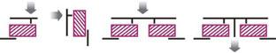

图2.5 HL-8型传感器受力方式图

